Comment s’inscrire sur LearnAlberta

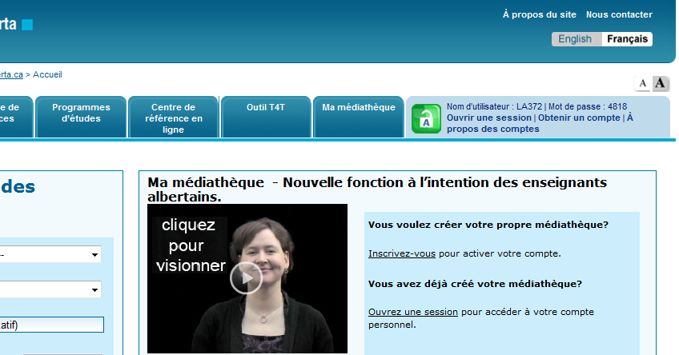

Cliquer sur OBTENIR UN COMPTE.

Cette fenêtre apparaîtra.

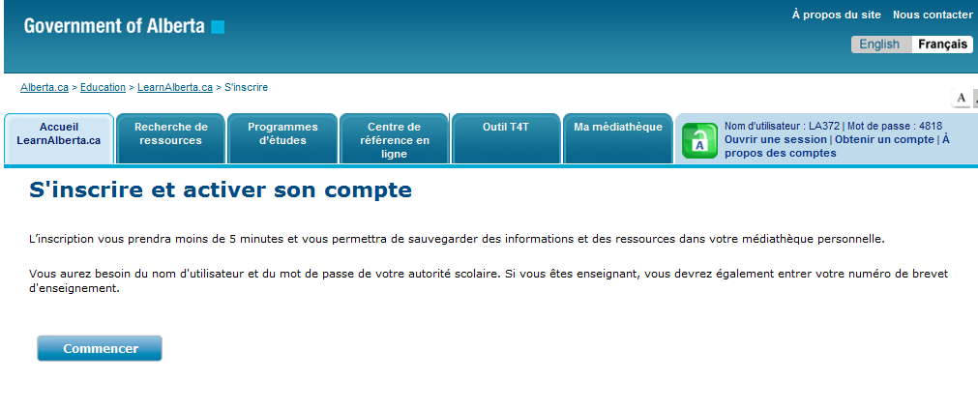

Cliquer sur COMMENCER

Cette page apparaîtra.

Compléter les informations demandées.

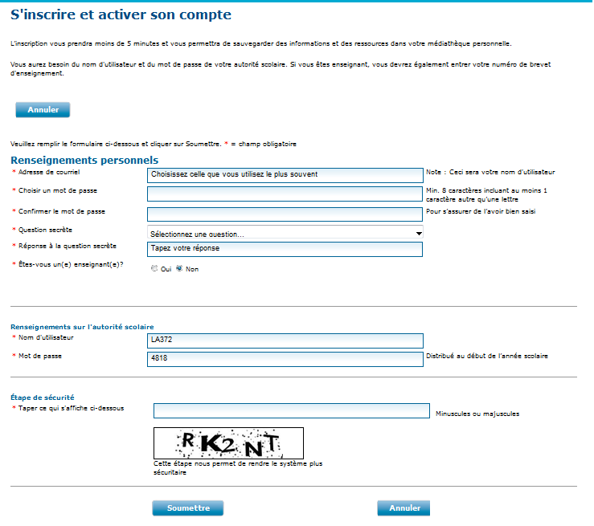
Répondre NON pour inscrire un élève.
Répondre OUI pour inscrire un enseignant. Taper son numéro
de brevet albertain (6 chiffres et 1 lettre) dans la boîte qui apparaîtra

Cliquer sur SOUMETTRE.

Un message apparaîtra. Celui-ci vous demandera d’aller voir vos courriels pour activer votre compte.

Aller activer votre compte et le tour est joué! Votre médiathèque est maintenant accessible pour sauvegarder les ressources de votre choix.

